供应商
- 访问权限
管理员,总经理, 销售总监, 调度管理员, 库管, 质检主任,生产部长可以进行操作
- 相关数据库表
供应商表：
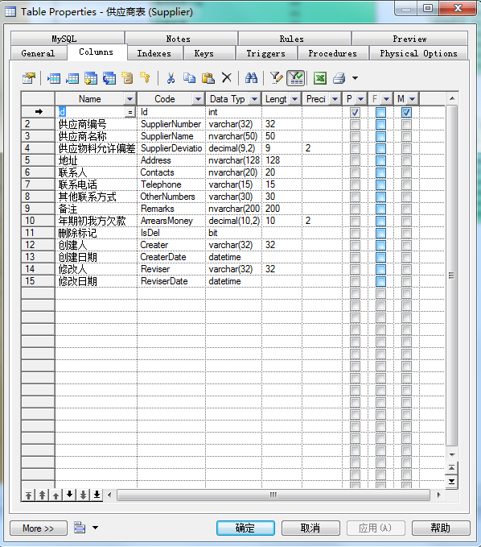
- 查询操作需求
- 查询条件：供应商名称
如图所示
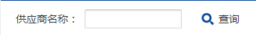
- 页面显示字段：序号，操作，供应商编号，供应商名称，地址，联系人，联系电话，其它联系方式，初期我方欠款(元)，备注
- 操作项
- 修改
点击修改按钮，进行修改操作
- 删除
该供应商没有被调用过，可以进行删除（逻辑删除）
- 新增操作需求（画面添加“新增供应商”按钮）
注：带“*”保存时不可为空，做判断处理
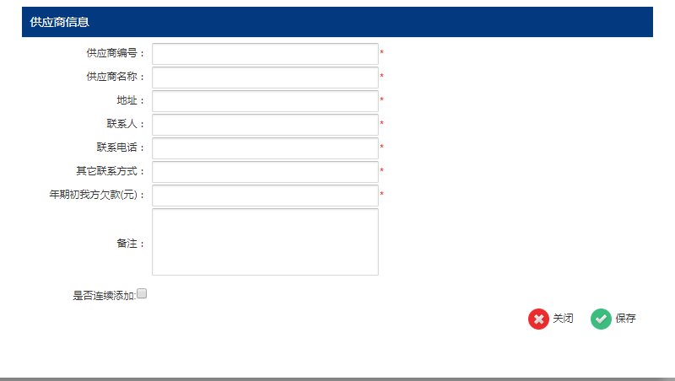
- 供应商编号
根据数据库设计限制最大长度，不可输入汉字，做正则判断
- 供应商名称
根据数据库设计限制最大长度，做判断处理
- 地址
根据数据库设计限制最大长度，做判断处理
- 联系人
根据数据库设计限制最大长度，做判断处理
- 联系电话
根据数据库设计限制最大长度，做正则判断，只能输入正确格式的电话
- 其它联系方式
根据数据库设计限制最大长度，做正则判断，只能输入正确格式的电话
- 年期初我方欠款(元)
根据数据库设计限制最大长度，做正则判断，只能输入数字显示
- 备注
根据数据库设计限制长度
- 是否连续添加
勾选并点击保存按钮：继续弹出添加页面
如图显示
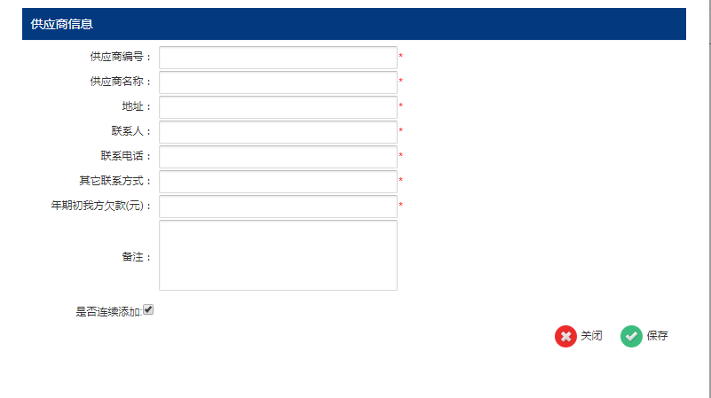
不勾选并点击保存按钮：关闭添加页面
- 修改操作需求
能够操作修改所有输入的数据，并隐藏连续添加框
如图显示
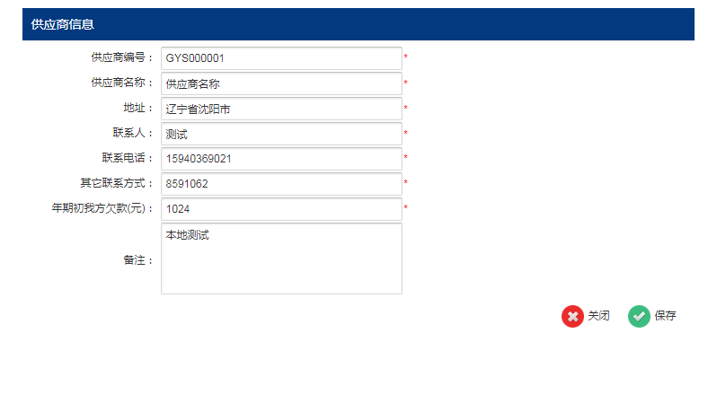
- 删除操作需求
提示框显示，用户确认删除后，逻辑删除数据
